Název školy: Základní škola Chomutov, Písečná 5144
Název materiálu: VY_52_INOVACE_12_Kostra_lidského_těla_av2
Číslo projektu: CZ 1.07/1.4.00/21.3355
Autor: Mgr. Alena Vránová
Datum tvorby: 11.11.2012
Cílový ročník: 5. ročník
Vzdělávací oblast/obor/okruh: Člověk a jeho svět-Přírodověda
Klíčové slovo: kostra, kosti, lebka
Anotace: Pracovní list je určen pro žáky 5. ročníku, slouží k procvičování základních znalostí z oblasti kostry lidského těla.
Kostra člověka
Porovnej kostru člověka a kostru lidoopa:
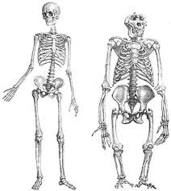

Doplň k obrázku správný název obratlů:
hrudní, krční, křížová, kostrč, bederní
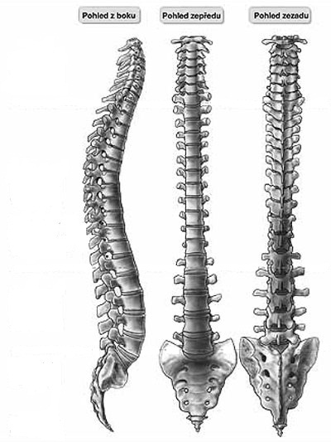
Páteř člověka má 33 obratlů, z toho 7 krčních.
Víš, kolik krčních obratlů má žirafa? – odpověz ústně

Dokážeš k označeným částem lebky přiřadit název?
horní čelist, kůstka nosní, kost čelní, kost lícní, kost spánková, dolní čelist, kost temenní
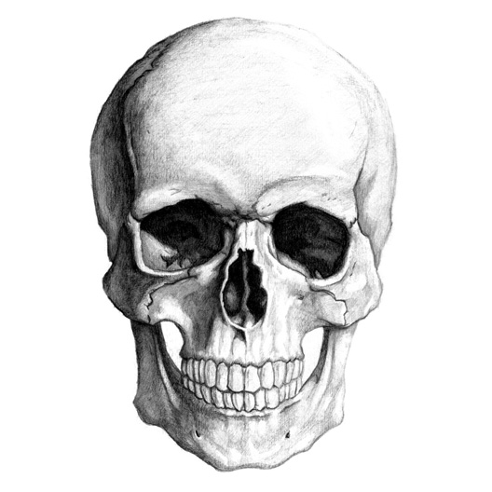

Zdroje:
http://faculty.cns.uni.edu/~rothm/Primatenskelett-drawing.jpg - 11.11.2012
http://absolventi.gymcheb.cz/2010/pesimli/pater.jpg - 11.11.2012
http://www.deviantart.com/download/172807909/skull_illustration_by_yungtyrant.jpg - 11.11.2012

